Top game offline đầy phong cách cho dân nghiền Anime

Dưới đây là danh sách phần 1 những tựa game offline cực hay theo phong cách hoạt hình (Anime) Nhật Bản mà bạn đọc sẽ không muốn bỏ lỡ chúng.

Power Ping Pong

Power Ping Pong của hãng Chillingo Ltd là tựa game có lối chơi khá vui nhộn. Với Power Ping Pong, game thủ sẽ được trải nghiệm lối chơi bóng bàn khá là hài hước, vui nhộn, và đầy mới mẻ.

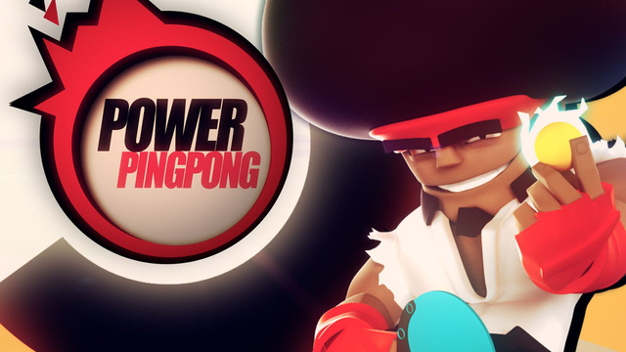

Người chơi sẽ chiến đấu với những nhân vật khác như chú gấu Kung-Fu huyền thoại, và nhiều nhân vật bá đạo khác. Power Ping Pong sẽ rèn luyện tính phản xạ nhanh, và sự tập trung cao độ của bạn. Power Ping Pong có nhiều tính năng hấp dẫn, đang chờ bạn khám phá.

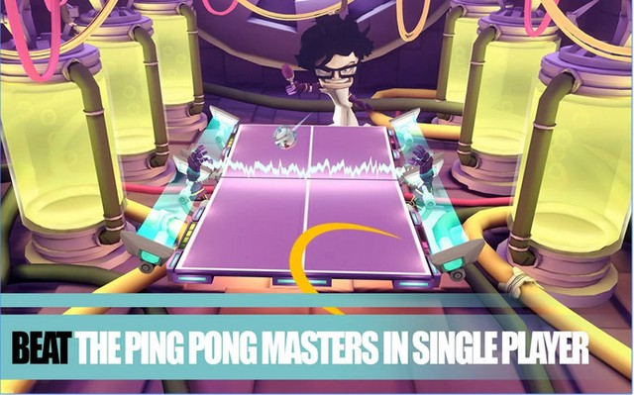

Terra Monsters 3

Terra Monsters 3 thuộc series game phiêu lưu kỳ thú trên Android kể về chuyến hành trình tìm kiếm tự do của những người dân cư ngụ tại xứ sở Afer, nơi luôn tồn tại những mâu thuẫn, xung đột khó giải quyết. Cuộc sống của cư dân Afer từ lâu đã vô cùng hỗn loạn bởi những âm mưu thống trị của những con quái vật Terra Monsters độc ác luôn thường trực đe dọa cuộc sống người dân.

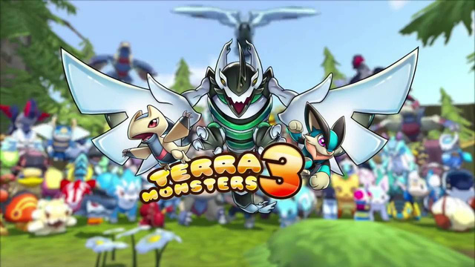

Để trả lại tự do cho người dân nơi đây, không ai khác mà chính là bạn sẽ phải tham gia vào chuyến phiêu lưu đầy gian nan và thử thách trong game, bắt và huấn luyện những chú Terra Monster trở thành chiến hữu đáng tin cậy của mình trên hành trình mang lại bình yên cho vùng đất. Hãy cố gắng giải đáp mọi bí ẩn về Terrarium trong game, đồng thời tận dụng tối đa sự hỗ trợ của những Terra Monster trong các cuộc chiến để giành lại tự do. Bên cạnh đó, bạn cũng đừng quên dành chút thời gian khám phá thế giới mở 3D đẹp mắt trong game và cùng các anh hùng giải cứu thế giới khỏi thảm họa.

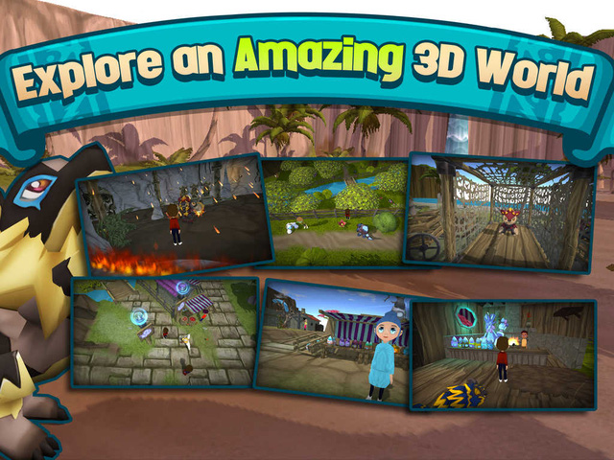

Trong game, người chơi sẽ có cơ hội thu thập và huấn luyện hơn 100 con quái vật 3D khác nhau bao gồm cả những con Terra Monster huyền thoại khét tiếng. Ngoài ra, người chơi còn có cơ hội tham gia các trận chiến PvP độc đáo trên nhiều đấu trường huyền thoại trong các thế giới 3D khác nhau. Hãy cùng tham gia và trải nghiệm một sân chơi chiến lược phỏng theo phong cách Pokemon đình đám.

Hardest Game Ever 2

Hardest Game Ever 2 (HGE2) được phát triển bởi Orangenose Studios, có trụ sở tại Singapore và Đài Loan. Studios chuyên phát triển các tựa game mobile giải đố và thử thách IQ, độ nhanh nhạy của bộ não. Những tựa game trước đây của họ như “What’s my IQ?” “Stupidness 3” đều được cộng đồng smartphone ủng hộ nhiệt liệt.

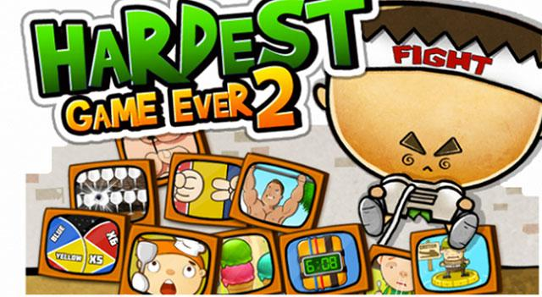

Được biết HGE2 được xếp hạng #1 về các game giải đố tại nhiều nước trên thế giới như Canada, Đức, Úc… Trò chơi là một tập hợp những mini-game mà chủ đề chính tập trung vào thử thách phản ứng nhanh nhạy của người chơi và cực kỳ TROLL. Tất cả những mini-game trong HGE2 đều được cân đo đong đếm bằng…mili giây, chỉ một tích tắc là đủ để người chơi đạt đỉnh vinh quang hoặc bị tống giam.

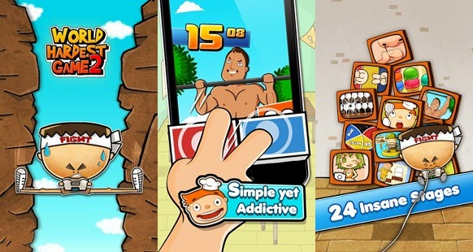

Vimala: Defense Warlords

Vimala: Defense Warlords là một tựa game mang phong cách thủ thành được phát triển bởi Masshive Media đến từ Indonesia. Trong tựa game chiến đấu này là sự kết hợp nhuần nhuyễn giữa hành động nhập vai và đánh theo lượt khá quen thuộc trên thị trường game mobile hiện nay.

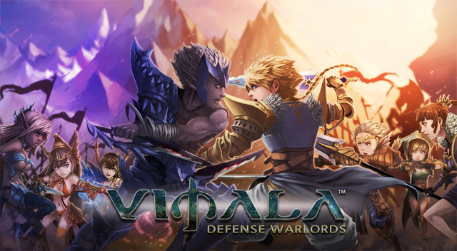

Vimala: Defense Warlords có sự bổ sung thêm nhiều yếu tố khác cùng với đó là một hệ thống thời tiết thay đổi gameplay khá độc đáo. Trong game, người chơi sẽ xây dựng lại vương quốc Aranya qua nhiều cấp độ chơi, đồng thời thu thập các anh hùng và cả những thiết bị mới để gia tăng thêm sức mạnh.

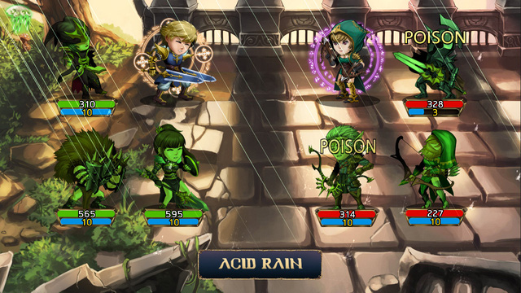

Phong cách nghệ thuật của Vimala: Defense Warlords mang hơi hướng hướng hình ảnh anime đến từ Nhật Bản, với màu sắc tươi sáng và tập trung chú ý đến từng chi tiết nhỏ. Bên cạnh đó, hệ thống âm nhạc trong game là tập hợp của những bản thiên anh hùng ca khá hấp dẫn.

S.O.L : Stone of Life EX

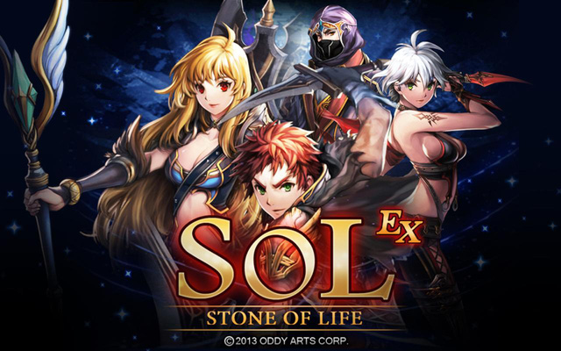

S.O.L : Stone of Life EX lấy bối cảnh là những ngục tối bí hiếm, những thử thách vô hạn tràn ngập trên chiến trường chết chóc. Những thế lực với âm mưu đen tối đang hoành hành. Những khu rừng kinh dị đầy chết chóc và lũ quân máu lạnh. Đến với game bạn sẽ nhập vai là một chiến binh huyền thoại. Tiêu diệt lũ quỷ và bè lũ tay sai bảo vệ cuộc sống vốn dĩ bình yên của nó.